ANNEXE 23 : Exercice – Anticyclones et dépressions

Nom : _____________________________________ Date : _________________________

Introduction
L'atmosphère et les océans de la Terre sont en mouvement continuel. Ce mouvement est le résultat d'une distribution inégale de l'énergie au sein du système terre-atmosphère. Des forces résultent de cette distribution non uniforme et travaillent à déplacer la chaleur et l'énergie des zones plus chaudes vers celles plus froides (par exemple, des tropiques vers des latitudes moyennes et élevées). Le mouvement est engendré par des différences dans la pression (la pression est la quantité de force appliquée à une unité de surface). La pression atmosphérique est la force exercée sur un objet ou une personne par le poids de l'air qui est au-dessus d'eux. Les experts en sciences atmosphériques et les océanographes font le suivi de la pression dans leur étude de la dynamique de l'atmosphère et des océans de la Terre.

La force de gravité attire les molécules et les particules dans l'atmosphère vers le centre de la Terre. Le poids qui résulte de l'air qui pousse sur lui-même et sur la surface de la planète crée la pression atmosphérique. L'air est considéré comme étant un fluide dans l'étude des dynamiques de l'atmosphère. Nous savons que, dans un fluide, la pression n'agit pas uniquement vers le bas mais dans toutes les directions. Tous les côtés d'un objet sont donc soumis à environ la même pression. Par exemple, la pression atmosphérique d'un seau d'eau est communiquée également aux parois du seau et est équilibrée par la même pression agissant sur ses parois extérieures.

Au Canada, le kilopascal (kPa) est l'unité de pression atmosphérique la plus souvent mentionnée dans les bulletins météorologiques. La pression moyenne exercée par l'atmosphère au niveau de la mer est un kilogramme par centimètre carré ou 101,325 kPa. L'encyclopédie Britannica définit un pascal (Pa) comme étant « la pression d'un newton (l'unité de base de la force) par mètre carré », appelé ainsi d'après le mathématicien et physicien du 17e siècle, Blaise Pascal. Celui-ci démontra que la pression atmosphérique diminuait avec l'altitude. Parce qu'un pascal est une si petite unité de pression, le kilopascal, qui est égal à 1000 newtons par mètre carré, est plus largement utilisé.

En étudiant les concepts de pression dans la haute atmosphère, l'unité commune devient alors l'hectopascal (hPa) qui est simplement 10 fois le kilopascal ou 10 000 Pa. Les scientifiques impliqués dans la mesure et l'analyse de la pression atmosphérique pourront également utiliser l'expression millibar comme unité de pression atmosphérique. Un millibar est égal à un hectopascal.

La pression atmosphérique peut également être exprimée en d'autres unités telles « livres par pouce carré » et « pouces de mercure » qui se réfèrent à l'utilisation historique du baromètre de mercure pour mesurer la pression de l'air. Pour fins de conversion, une livre par pouce carré est égale à 6,895 kPa et un pouce de mercure est égal à 3,386389 kPa.

L'analyse de la distribution de la pression sur une carte météorologique à la surface se fait en traçant une série de lignes nommées isobares qui relient des points de même pression. La carte météorologique bien connue, avec ses zones de haute et basse pression, prend forme lorsque l'analyse isobare est terminée.

ANNEXE 23 : Exercice – Anticyclones et dépressions (suite)

Haute et basse pression

« Quelle est la météo ? » et « Que sera la météo ? » sont des questions que les gens posent souvent parce que la météo et ses changements influencent fortement nos activités et nos vies. Quand nous sommes au courant de la météo courante et anticipée, nous pouvons faire des choix éclairés, depuis le choix de vêtements appropriés pour la journée à ceux qui sont en rapport au travail et aux loisirs. Moins fréquentes, mais non moins importantes, les décisions et les actions que nous prenons peuvent réduire le niveau des dégâts matériels ainsi que le nombre de blessures et de mortalités attribuables à des conditions météorologiques dangereuses.

Des réponses adéquates à nos questions concernant la météo peuvent se trouver sur la carte météorologique quotidienne. Bien en évidence sur les cartes qui apparaissent à la télé et dans les journaux sont les mots anticyclone et dépression ou les lettres A et D. Il s'agit des symboles pour les centres de systèmes de pression à grande échelle. Avec leurs emplacements, ils sont la clé de la description et de la compréhension des conditions météorologiques probables pour l'ensemble de la région comprise sur la carte.

Les anticyclones et les dépressions ou les A et les D sur les cartes représentent les centres de grandes régions de pression atmosphérique relativement haute ou basse à la surface. Ils fournissent également des renseignements qui permettent aux météorologues de prédire les possibilités des conditions atmosphériques jusqu'à une journée ou plus en avance. Les anticyclones et les dépressions gouvernent les conditions atmosphériques sur toute leur étendue. Les anticyclones sont généralement des systèmes de beau temps. On associe généralement des nuages très étendus et des conditions de tempêtes aux dépressions.

Les anticyclones et les dépressions de latitudes moyennes tendent à se déplacer de l'ouest vers l'est, modifiant la météo le long de leur parcours. Dans l'Hémisphère Nord, la latitude moyenne ou tempérée est la zone entre le tropique du Cancer, à la latitude 23,5 degrés nord, et le cercle de l'Arctique, latitude 66,5 degrés Nord. Les anticyclones suivent les dépressions et les dépressions suivent les anticyclones dans une procession sans fin. Il n'existe pas d'anticyclones ou de dépressions qui soient identiques, mais ils ont suffisamment de caractéristiques communes pour que des modèles descriptifs puissent être utilisés pour comprendre la météo.

L'objectif de cet exercice est de t'initier à la pression atmosphérique et aux modèles descriptifs des anticyclones et des dépressions. Lorsque tu auras terminé cet exercice avec succès, tu seras en mesure de résumer en termes généraux des models descriptifs des anticyclones et des dépressions et la météo qui leur est associée. Tu seras également en mesure d'appliquer ces modèles pour interpréter des cartes météorologiques et décrire la météo probable, courante et future, à divers endroits sur une carte météorologique.

Tiré de Projet Atmosphère Canada, par Environnement Canada. Adaptation autorisée par Environnement Canada et la Société canadienne de Météorologie et d’Océanographie. Tous droits réservés.

ANNEXE 23 : Exercice – Anticyclones et dépressions (suite)

Configuration de la pression en surface
Lorsque tu auras complété cette activité, tu devrais être en mesure de :
• Dessiner des lignes d'égale pression (isobares) pour présenter la configuration de pression d'air en surface sur une carte météorologique.
• Localiser des régions de pression atmosphérique relativement élevée ou basse sur une carte météorologique de surface.
• Localiser des régions sur une carte météorologique de surface faisant état de changements de pression atmosphérique relativement importants sur de courtes distances horizontales ainsi que de grandes surfaces ayant une pression atmosphérique qui varie graduellement.

Matériel
• Crayon

Introduction
La pression de l'air est déterminée par le poids de l'air sus-jacent et varie d'un endroit à l'autre et dans le temps. La pression de l'air en surface est la force exercée par unité de superficie sur un objet à la surface de la Terre par l'air sur-jacent, soit environ 100 000 newtons par mètre carré ou 100 kilopascals.

Des variations de pression occasionnent des mouvements qui préparent la voie à une bonne partie des conditions atmosphériques que nous connaissons. La connaissance des configurations de la pression est fondamentale à la compréhension des conditions atmosphériques que nous connaissons et ce qu'elles sont susceptibles d'être où tu vis.

Les pressions couramment présentées sur des cartes météorologiques de surface sont des valeurs « ajustées » au niveau de la mer. C'est dire que les lectures de la pression d'air sont ajustées à ce qu'elles seraient si les stations d'observations étaient de fait situées au niveau de la mer. L'ajustement des lectures de pression d'air à une élévation commune (le niveau de la mer) élimine les influences du relief terrestre (topographie) sur les lectures de pression d'air. Cet ajustement permet de comparer les différences de pression horizontale qui peuvent permettre de distinguer les conditions météorologiques.

On révèle les zones de pression horizontales sur une carte météorologique en traçant sur cette carte des lignes qui rejoignent des points de pression égale, ou qui représentent une pression égale. Ces lignes sont nommées isobares parce que chaque point sur une ligne donnée a la même valeur de pression d'air. Chaque isobare sépare les stations où les valeurs de pression sont élevées, de celles où les valeurs de pressions sont inférieures à cette isobare.

ANNEXE 23 : Exercice – Anticyclones et dépressions (suite)

Pointage et analyse de la pression aux stations sur cartes météorologiques
Le kilopascal (kPa) est l'unité de mesure standard de la pression atmosphérique à la surface de la Terre. Les baromètres contemporains lisent la pression de la station avec précision à deux points décimaux près ; par exemple, 101,25 kPa.

Il est de pratique courante, en effectuant les relevés de cartes météorologiques, de laisser tomber les points décimaux sur la carte pour en faciliter la lisibilité, pour éviter la confusion avec les symboles des stations. Sur une carte météo, le relevé indique la pression d'une station de 101,25 kPa comme étant simplement « 125 » (ou les trois derniers chiffres de la valeur de pression) tel que présenté sur le modèle de relevé de station ci-dessous.

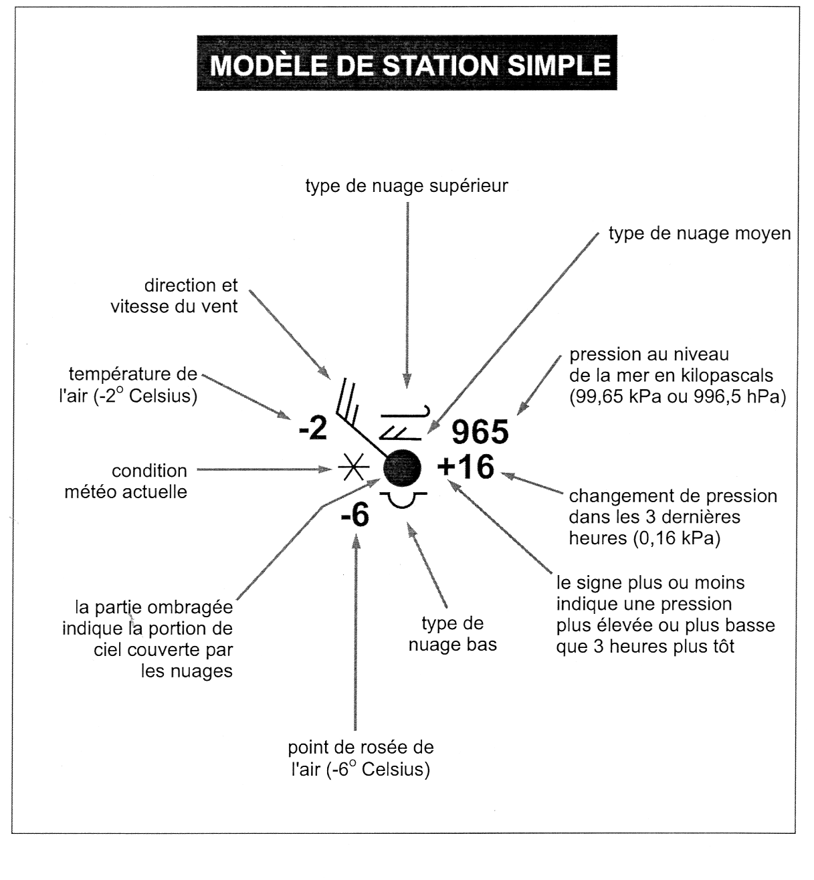
Question de commodité, sur la plupart des cartes météorologiques, on laisse tomber le 10 initial, ou le 9 dans le cas de pressions de moins de 100 kPa. Puisque la plupart des pressions au niveau de la mer se situent entre 970 et 1050 hPa, il n'y a que peu de chances de confusion.

Par convention, les isobares sur les cartes météorologiques de surface sont habituellement dessinées en utilisant des intervalles standards. En se souvenant que 100,0 kilopascals est la force approximative exercée par unité de surface sur un objet à la surface de la Terre par l'air sus-jacent, une valeur de 100 kilopascals (kPa) ou de 1000 hectopascals (hPa) devient une valeur de référence facilement reconnaissable. Encore une fois, se rappelant que le recours au point décimal pour le pointage des cartes est évité lorsque possible, la valeur de 1000 hectopascal (hPa) devient une référence pour l'analyse isobare.

ANNEXE 23 : Exercice – Anticyclones et dépressions (suite)

Activité 1
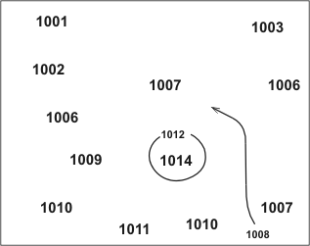
La figure 1 représente un tracé de carte de surface qui indique la pression d'air en hectopascals (hPa) à divers endroits. (Aux seules fins de cet exercice, l'exemple utilise des nombres entiers et non le traditionnel format de tracé de station.) Chaque mesure de pression est placée à l'endroit qu'elle représente. On a dessiné sur cette carte une isobare de 1012-hPa qui encercle la station qu'elle représente. Complète l'isobare 1008-hPa qu'on a déjà commencé. Finalement, dessine l'isobare 1004-hPa. Marque chaque isobare en écrivant la valeur de pression appropriée à son extrémité.
Figure 1 – Échantillon de valeurs de pression de surface en hectopascals (hPa) à diverses stations. (Aux seules fins de cet exercice, l'exemple utilise des nombres entiers et non le traditionnel format de tracé de station.)

Conseils pour dessiner des isobares :
A. Dessine toujours une isobare de telle manière que les lectures de pression d'air supérieures à la valeur de l'isobare soient constamment d'un côté de l'isobare alors que les valeurs inférieures soient de l'autre côté.
B. En positionnant des isobares, suppose un changement régulier de pression entre les stations avoisinantes. Par exemple, on dessinerait une isobare de 1012-hPa à environ un tiers de la distance entre les notations de 1013 hPa et de 1010 hPa.
C. Les isobares adjacentes ont tendance à suivre la même configuration, L'isobare que tu dessines aura tendance à suivre en parallèle les courbes de ses voisines car les changements d'air horizontaux d'un endroit à l'autre sont habituellement graduels.
D. Continue à dessiner une isobare jusqu'à ce qu'elle atteigne la limite des données pointées ou « se ferme » pour former une boucle en retournant à son point de départ.
E. Les isobares ne s'arrêtent ou ne se terminent jamais au sein d'un champ de données, et elles ne bifurquent jamais ni ne se touchent ou ne se croisent les unes les autres.
F. On ne peut sauter des isobares si leurs valeurs se situent à l'intérieur de la gamme de pression de l'air présentées sur la carte. Les isobares doivent toujours paraître en séquence, par exemple il doit toujours y avoir une isobare1000-hPa entre des isobares de 996-hPa et de 1004-hPa.
G. Indique toujours la valeur d'une isobare.

